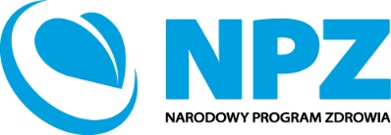
Warszawa, 23 lipca 2025 r.

OGŁOSZENIE O ZAKOŃCZENIU KONKURSU OFERT
Komisja Konkursowa informuje, że w postępowaniu konkursowym na wybór Realizatora zadania
z zakresu zdrowia publicznego, pn. Organizacja 3-dniowych warsztatów dla psychologów z zakresu kształtowania i rozwijania umiejętności prowadzenia interwencyjnych oddziaływań psychologicznych w ramach zadania 1 Realizacja projektów i programów edukacyjnych, wychowawczych, interwencyjnych oraz profilaktycznych opartych na podstawach naukowych, w tym programów profilaktyki uniwersalnej, wskazującej i selektywnej, części: Promocja zdrowia psychicznego, Celu Operacyjnego 3. Promocja zdrowia psychicznego, Narodowego Programu Zdrowia 2021- 2025, nie wpłynęły odwołania od Oferentów uczestniczących w postępowaniu.
Zgodnie z powyższym postępowanie konkursowe zostało zakończone w dniu 22 lipca 2025 r.
W związku z tym, Komisja Konkursowa podtrzymuje informacje zawarte w Ogłoszeniu
o wynikach konkursu ofert z dnia 15 lipca 2025 r.

Przewodnicząca Komisji Konkursowej
Karina Szewczyk
Zastępca Dyrektora
/dokument podpisany elektronicznie/

